Tarea 2 Administración y Programación de Sitios Web

* 1. Documento de análisis y diseño.

Cristian Brenes Víquez

20/05/2025

Análisis

El sistema desarrollado tiene como objetivo principal la administración de productos, categorías y bodegas, permitiendo realizar operaciones básicas de gestión (crear, editar, eliminar, listar) sobre cada una de estas entidades. A continuación, se detallan las funcionalidades implementadas según las historias de usuario.

Funciones implementadas:

Bodegas:

* El usuario puede crear una nueva bodega.
* El usuario puede editar la información de una bodega existente.
* El usuario puede eliminar una bodega, y en ese caso, los productos que estaban almacenados en ella quedan sin asignación de bodega (campo idBodega se establece en no hay bodega asignada).
* El usuario puede consultar el listado de todas las bodegas registradas.

Categorías:

* El usuario puede crear una nueva categoría.
* El usuario puede editar los datos de una categoría existente.
* El usuario puede eliminar una categoría, y en ese caso, los productos asociados no se eliminan, sino que su relación con la categoría queda anulada (campo idCategoria se establece en no hay categoría asignada).
* El usuario puede ver la lista de todas las categorías registradas.

Productos

* El usuario puede registrar un nuevo producto, indicando su nombre, precio, existencia y opcionalmente una categoría y una bodega.
* El usuario puede editar los datos de un producto existente.
* El usuario puede eliminar un producto de forma permanente.
* El usuario puede consultar el listado completo de productos, incluyendo su categoría y la bodega donde se encuentran.

Supuestos realizados

Durante el análisis de las historias de usuario, se identificaron algunas situaciones no descritas explícitamente. A continuación, se detallan los supuestos adoptados en el desarrollo:

* Relaciones opcionales:

Se asumió que tanto la categoría como la bodega de un producto son opcionales, permitiendo que un producto pueda existir sin estar clasificado ni almacenado en una bodega.

* Index principal y menú:

Se asumió la creación de un index principal que puede redirigir a las diferentes páginas, al igual que un menú.

* Bodega en el listado de Producto:

Se asumió la incorporación de la columna Bodega en la lista de productos para clarificación.

Diseño

Diagrama de Base de Datos

Para el desarrollo de la tarea, se empleó el motor de base de datos de SQLServer, con una base de datos relacional compuesta de 3 tablas: Categorías, Productos y Bodegas. La relación entre las tablas permite que los productos tengan su categoría y bodega si se aplica.

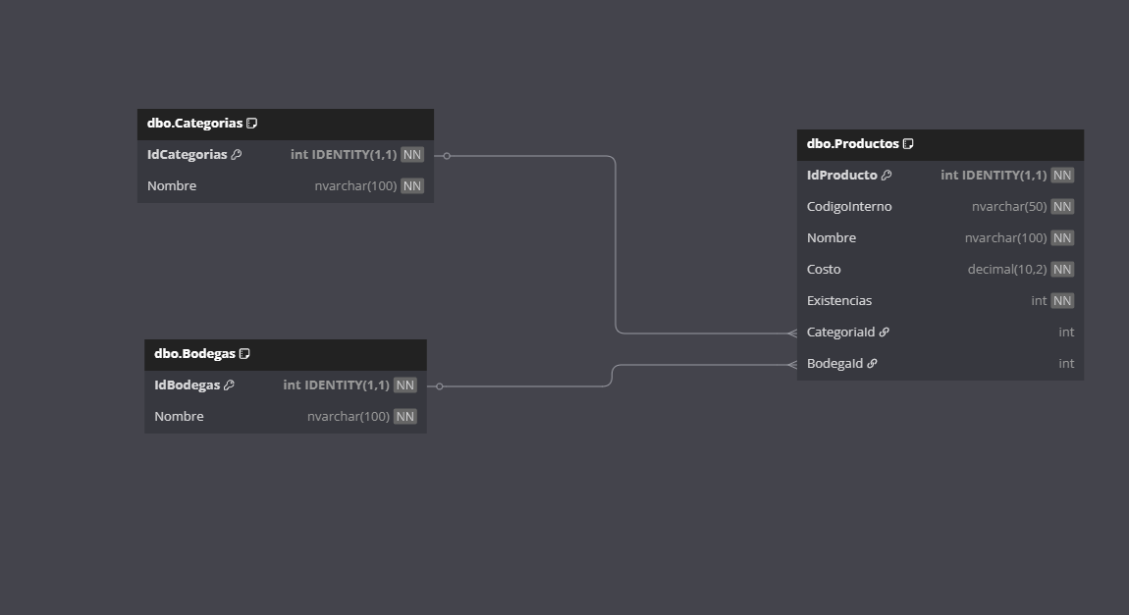

Descripción de las tablas

Categoria:

IdCategoria: Clave primaria, identificador único de la tabla (es un entero incremental).

Nombre: Nombre de la categoría, es un valor entero hasta de 100 caracteres



Bodegas:

IdBodegas: Clave primaria, identificador único de la tabla (es un entero incremental).

Nombre: Nombre de la categoría, es un valor entero hasta de 100 caracteres



Productos:

IdProducto: Clave primaria, identificador único de la tabla (es un entero incremental).

CodigoInterno: Código que el usuario ingresa según el sistema/producto a registrar, es un valor de entero hasta de 50.

Nombre: Nombre de la categoría, es un valor entero hasta de 100 caracteres.

Costo: Precio unitario del producto, es un valor decimal con 2 decimales.

Existencias: Cantidad de producto que hay en stock, es un valor entero.

CategoriaId: Clave foránea que referencia a Categorias. Este campo es nullable, permitiendo productos sin categoría.

BodegaId: Clave foránea que referencia a Bodegas. Este campo es nullable, permitiendo productos sin bodega.



Diagrama de clases

El sistema desarrollado para la gestión de productos, categorías y bodegas se identifican tres clases principales: Producto, Categoría y Bodega. Estas clases representan las entidades clave del sistema y modelan tanto los datos como las operaciones básicas que se pueden realizar sobre ellas.

Clases del sistema

Categoría:

Representa una categoría a la que pueden pertenecer uno o más productos. Contiene los atributos IdCategoria, nombre, y métodos para realizar operaciones como crear, editar, eliminar y listar.

Producto

Es la entidad central del sistema. Representa un artículo que puede estar clasificado bajo una categoría y almacenado en una bodega. Tiene atributos como idProducto, nombre, precio, existencia, idCategoria (opcional) e idBodega (opcional). Incluye métodos para guardar, editar, eliminar y listar.

Bodega

Representa un lugar físico donde se almacenan productos. Contiene los atributos idBodega, nombre. Posee métodos para guardar, editar, eliminar y listar.

Relaciones entre clases

* Un producto puede pertenecer a una categoría o a ninguna (relación opcional).
* Un producto puede estar almacenado en una bodega o en ninguna (relación opcional).
* Una categoría puede tener muchos productos asociados.
* Una bodega puede contener muchos productos.

Estas relaciones están modeladas mediante los atributos idCategoria e idBodega en la clase Producto, que actúan como claves foráneas dentro de la base de datos y como referencias en la lógica de clases.

